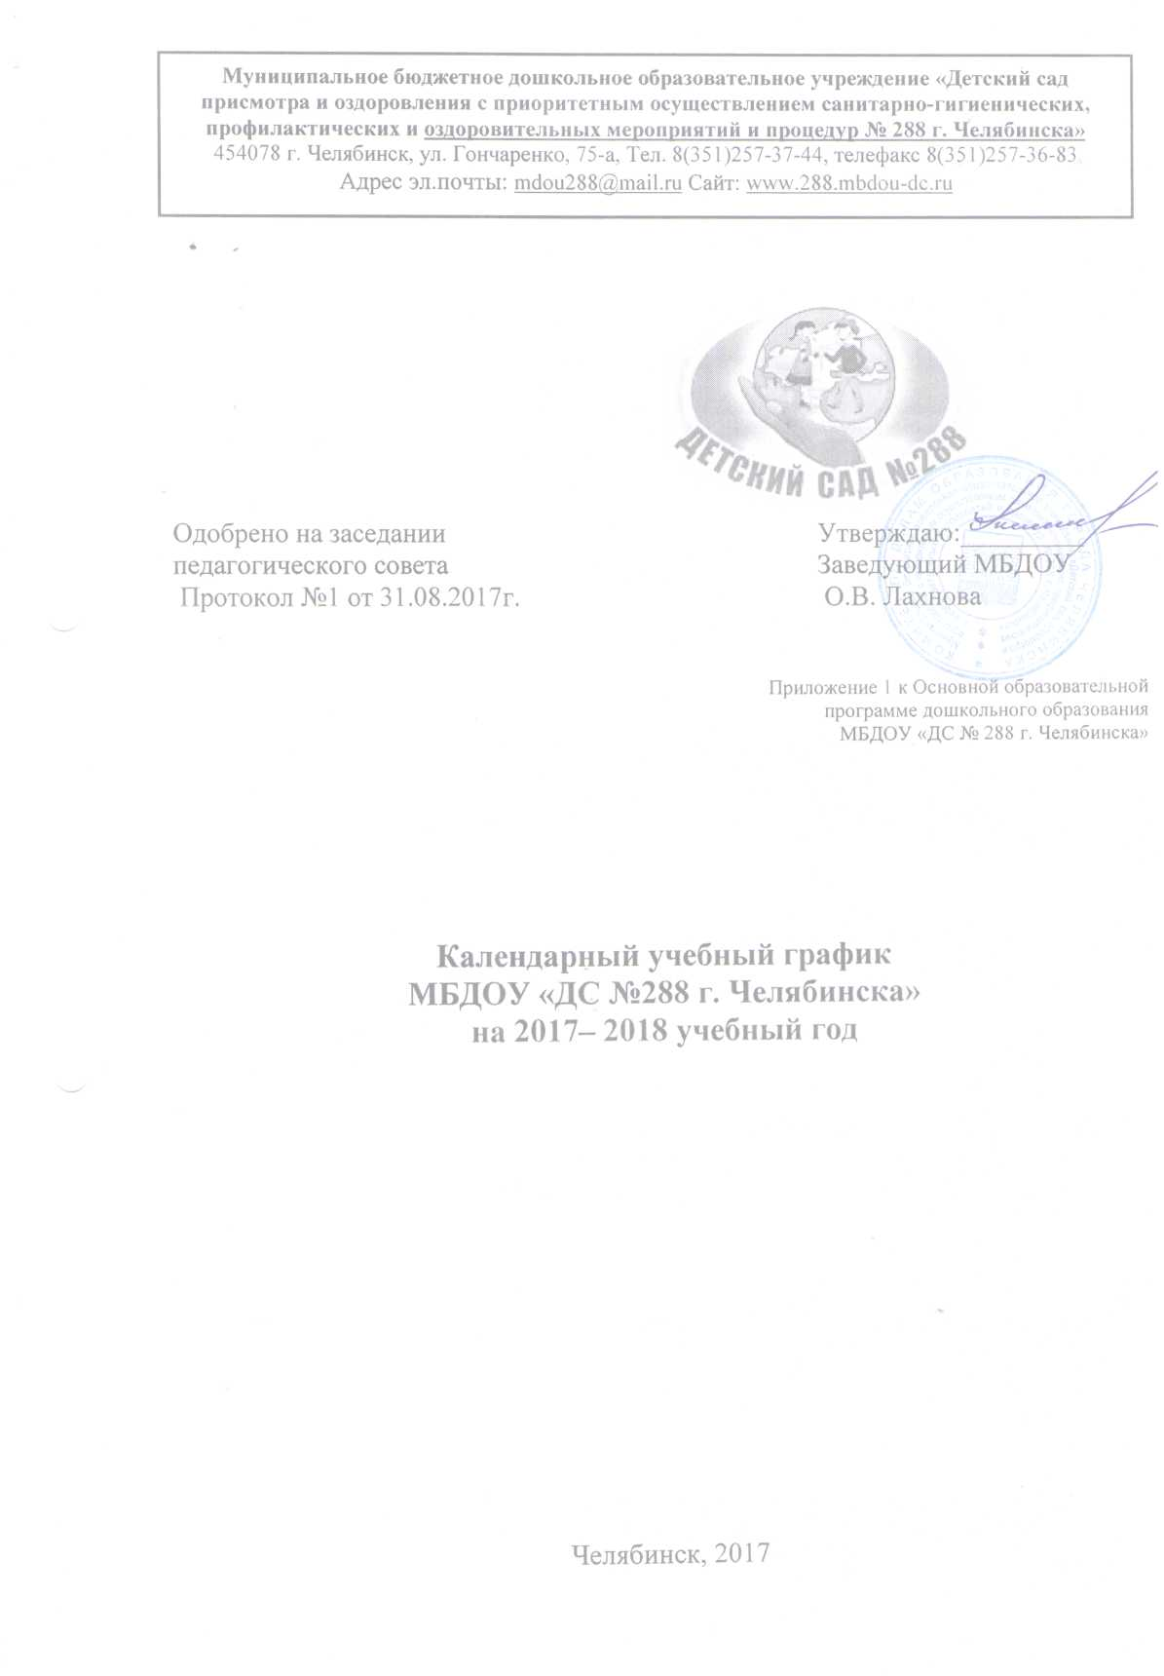

Годовой календарный учебный график разработан в соответствии с Законом Российской Федерации «Об образовании в Российской Федерации» от 29.12.2012 № 273-ФЗ; Порядком организации и осуществления образовательной деятельности по основным общеобразовательным программам – образовательным программам дошкольного образования от 30.08.2013 № 1014; СанПиН 2.4.1.3049-13 от 15.05.2013 г. № 26; Федеральным государственным образовательным стандартом дошкольного образования, утвержденного приказом Министерства образования и науки РФ от 17.10.2013 г. № 1155 (ФГОС ДО), Уставом бюджетного образовательного дошкольного учреждения №288, Основной образовательной программой дошкольного образовательного учреждения с учетом Примерной основной образовательной программой дошкольного образования и Примерной образовательной программой дошкольного образования «Детство»/под редакцией Т.И.Бабаевой, А.Г.Гогоберидзе, О.В.Солнцевой.

Таблица 1 – Учебный график МБДОУ № 288
Продолжительность учебного года | с 01.09.2017г. по 31.05.2018 г.
Продолжительность образовательного процесса, из них: | 36 недель
I полугодие | 17 недель
II полугодие | 19 недель
Режим работы | 5 дней в неделю, 12 (О), 24 (Т) часа
Выходные | суббота, воскресенье, праздничные дни, установленные законодательством РФ
Адаптационный период для 1 младшей группы | с 01.09.2017 г. по 14.09.2017 г.
Мониторинг достижения детьми целевых ориентиров (социально-нормативные возрастные характеристики возможных достижений ребенка на этапе завершения уровня дошкольного образования) по реализуемой ООП МБДОУ с учетом ПООП ДО и Примерной ОП ДО «Детство» (начальный срез) | Гр. №3,4,5,6 с 01.09.2017 г. по 14.09.2017 г.  Гр. №1,2 с 15.09.2017 г. по 28.09.2017 г.
Диагностика уровня готовности детей 6-7 летнего возраста к обучению в школе (нулевой срез) | с 22.09.2017 г. по 26.10.2017 г.
Выявление нарушений развития и ранней речевой патологии у детей дошкольного возраста | с 01.12.2017 по 18.01.2018 г.
Каникулы (Неделя игры, творческая неделя) | с 25.12.2017 г. по 29.12.2017 г.
Диагностика уровня готовности детей 6-7 летнего возраста к обучению в школе (контрольный срез) | с 19.03.2018 г. по 02.05.2018г.
Мониторинг достижения детьми целевых ориентиров (социально-нормативные возрастные характеристики возможных достижений ребенка на этапе завершения уровня дошкольного образования) по реализуемой ООП МБДОУ с учетом ПООП ДО и Примерной ОП ДО «Детство» (контрольный срез) | с 14.05.2018 г. по 18.05.2018 г.
Выпуск детей в школу | 31.05.2018 г.
Летний оздоровительный период (образовательная работа осуществляется в совместной с педагогом и свободной деятельности детей) | с 01.06.2018 г. по 31.08.2018 г.

Таблица 2 – Регламентирование образовательного процесса

 | 1 младшая группа  (с 1,5-3 лет) №1 | 1 младшая группа  (с 1,5-3 лет)  №2 | Младший дошкольный возраст (общеобразовательные) (с 3 – 5 лет) №4 |  | Младший дошкольный возраст (оздоровительные) (с 3 – 5 лет) №5 |  |  | Старший дошкольный возраст (общеобразовательные)  (с 5-7 лет) № 3 | Старший дошкольный возраст (оздоровительные) (с 5-7 лет) № 6
Количество групп | 1 | 1 | 1 |  | 1 |  |  | 1 | 1
Максимальное количество ОД в течение недели | 10 | 10 | 3-4 г. –11 |  |  | 3-4 г. –11 | 5-6 г. –15 |  | 5-6г. –15
 |  |  | 4-5 л.–13 |  |  | 4-5 л.–13 | 6-7 л.–16 |  | 6-7 л.–16
Продолжительность ОД согласно возраста | 8-10 минут | 8-10 минут | 3-4 г. – 15 мин. |  |  | 3-4 г. – 15 мин. | 5-6 л. – 25 мин. |  | 5-6 л. – 25 мин.
 |  |  | 4-5 л.– 20 мин. |  |  | 4-5 л.– 20 мин. | 6-7 л. – 30 мин. |  | 6-7 л. – 30 мин.
Продолжительность ОД согласно возраста в день (норматив СанПиН) | 10 мин. первая половина дня  10 мин. вторая половина дня | 10 мин. первая половина дня  10 мин. вторая половина дня | 3-4 г. – 30 мин. первая половина дня |  | 3-4 г. – 30 мин. первая половина дня |  |  | 5-6 л. – 50 мин.  первая половина  25 мин. вторая половина дня | 5-6 л. – 50 мин.  первая половина  25 мин. вторая половина дня
 |  |  | 4-5 л. – 40 мин. первая половина дня |  | 4-5 л. – 40 мин. первая половина дня |  |  | 6-7 л. 1час.30 мин.  первая половина  30 мин. вторая половина дня | 6-7 л. 1час.30 мин.  первая половина  30 мин. вторая половина дня
Перерыв между ОД | 10 мин. | 10 мин. | 10 мин. |  | 10 мин. |  |  | 10 мин. | 10 мин.
Объем недельной нагрузки по образовательной деятельности | 1 час 40 мин. | 1 час 40 мин. | 3-4 г. – 2 ч. 45 мин. | 3-4 г. – 2 ч. 45 мин. |  |  | 5-6 л. – 6 часов 15 мин. |  | 5-6 л. – 6 часов 15 мин.
 |  |  | 4-5 л. – 4 час. | 4-5 л. – 4 час. |  |  | 6-7 л. – 8 часов 40 мин. |  | 6-7 л. – 8 часов 40 мин.

